DECLARAÇÃO DE AUTORIA E RESPONSABILIDADE

Botucatu - SP, 07 de outubro de 2019.

Ao
Conselho Editorial - Revista Científica: Revista de Ciências Agrárias

Ref.: Submissão do manuscrito “Seletividade de herbicidas em mudas de Leucena (Leucaena leucocephala)”

Nós, autores do manuscrito “Seletividade de herbicidas em mudas de Leucena (Leucaena leucocephala)”, declaramos que o artigo é original e que não se encontra sob análise em qualquer outro veículo de comunicação científica ou que tenha sido publicado em outro periódico científico de forma total ou parcial. Também, os autores reconhecem que o manuscrito em submissão ou outro que contenha os mesmos dados originais não poderá ser submetido simultaneamente e nem posteriormente a este ou a outro periódico, de qualquer natureza, sob pena de incorrer em ilícito civil e penal perante a lei nº 9.610/98 (lei do direito autoral).
Nós autores somos responsáveis por todos os conceitos, opiniões e interpretações que constam no manuscrito; que não foram omitidas informações a respeito de financiamentos para a pesquisa ou ligação com pessoas ou empresas que possam ter interesse direto nos dados apresentados no manuscrito; e concordamos com a transferência dos direitos autorais do artigo publicado referente á este manuscrito para a Revista Científica: Revista de Ciências Agrárias (ISSN 1984-5529).
Declaramos a seguir as participações dos autores no manuscrito:

Nome do autor | Contribuição
Roque de Carvalho Dias | Condução da pesquisa
Diego Munhoz Gomes | Condução da pesquisa
Vitor Muller Anunciato | Auxílio na redação científica
Leandro Bianchi | Auxílio na redação científica
Caio Antonio Carbonari | Mentor do projeto de pesquisa
Edivaldo Domingues Velini | Mentor do projeto de pesquisa

Por estarmos todos em acordo com o texto presente neste documento, assinamos a presente carta.

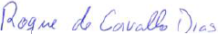
________________________
Roque de Carvalho Dias

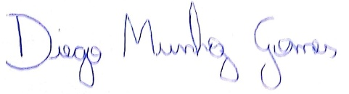
_____________________
Diego Munhoz Gomes

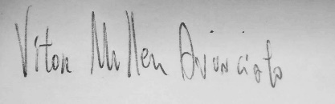
______________________
Vitor Muller Anunciato

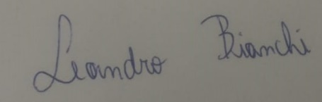
___________________________
Leandro Bianchi

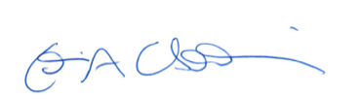
___________________________
Caio Antonio Carbonari

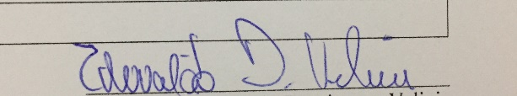
_____________________________
Edivaldo Domingues Velini

